Test Project

Startech’s Days 2022

Jour 1 : Speed Modules

Métier : Web Development

Epreuve réalisée par : Pierre Charlier

Employeur : Forem - Cepegra

# Speed Modules

## Descriptif du projet et des taches à effectuer

Réalisation de mini tâches réparties en 3 domaines : HTML/CSS, JS, PHP..

Durée : 1h 30 & 30 minutes..

## HTML & CSS

### A1 Tabs

Reproduire la capture écran fournie en n’utilisant que HTML et CSS.

### A2 Toggle (Normal)

To create an IOS Toggle switch using HTML and CSS only. View video for animation details.

|  |  |
| --- | --- |
|  |  |

### A3 Important

Sans changer le code HTML, appliquer un fond rouge à tous les <div> comportant un attribut « data-important ».

### A4 Animation

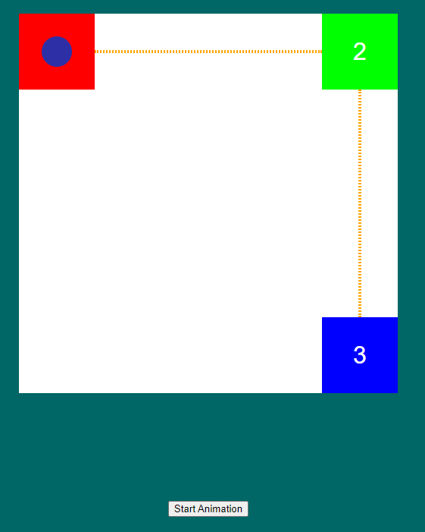

Sans toucher au code HTML ni toucher au JavaScript, ajouter une transition permettant au cercle d’aller du carré 1 vers le carré 3, lors du clic sur le bouton. Le cercle doit suivre la ligne pointillée et passer par le carré 2. L’animation totale doit durer 2 secondes et suivre une fonction de timing linear.

## JavaScript

### B1 Le jeu du nombre

L’utilisateur entre un nombre entre 1 et 100 dans un input. Lorsqu’il clique sur un bouton

“valider”, un nombre entier est tiré au sort entre 1 et 100 et est affiché dans une div #result. Si la

marge d’erreur est inférieure ou égale à 10, un message d’alerte indique “Bravo”. Autrement, ce

message indique “Perdu :(”

Exemples :

- Nombre tapé dans l’input : 10, nombre tiré au sort : 50 => Perdu :(

- Nombre tapé dans l’input : 40, nombre tiré au sort : 50 => Bravo

- Nombre tapé dans l’input : 60, nombre tiré au sort : 50 => Bravo

- Nombre tapé dans l’input : 61, nombre tiré au sort : 50 => Perdu :(

- Nombre tapé dans l’input : 50, nombre tiré au sort : 50 => Bravo

### B2 Le jeu du mot

Au click sur un bouton “Start”, un mot de 5 caractères pris au hasard dans la liste fournie en JS et est affiché dans un élément avlec la classe « textToCopy ». L’utilisateur doit le recopier au plus vite dans le champ texte.

Dès que les 2 mots sont identiques, un message (*alert*) doit apparaître ave avec le nombre de secondes écoulé depuis le click sur Start (arrondir ce nombre à l’entier supérieur).

### B3 Simple Image Filter (Difficult)

You must create a function that allows you to add a filter in a certain image using canvas. This speed Project is divided into two parts.

**Part 1**

● Develop the following design:

* The size of the canvas should be 460 pixels wide and 320 pixels high.
* Create a drop-down list, with the image options: Athena.jpg, theKiss.jpg, young-pearl.jpg and mona-lisa.jpg. There must be a first option called image.
* Load the images on the canvas depending on the option chosen in the drop-down list.
* The image of athena.jpg is loaded by default.

**Part 2**

● Create a drop-down list, called filter with the options: Darken and Lighten. There must be a first option called filter.

* When choosing a specific image in the dropdown list and applying a filter, the result should appear on the right side of the canvas according to the chosen option.

### B4 **Drag** & drop

Pouvoir réorganiser la liste pour la mettre dans le bon ordre. Voir vidéo.

## PHP

### C1 Watermark (Easy)

Put a watermark (png file) on the image provided. The watermark should be in the lower right corner.

### C2 Array from textarea

À partir des infos entrées dans la zone de texte du formulaire, remplir un array dont chaque élément sera une ligne de texte entrée. Faire un var_dump de cet array.

Exemple :



## Instructions pour les COMPETITEURS

Vous n’êtes pas obligés de réaliser toutes les tâches. Vous aurez des informations orales complémentaires.

Pour certains modules, des assets ou autres ressources sont fournies sur le serveur dans le dossier portant le numéro du module.

**A fournir :** sur le serveur : un dossier pour chaque réalisation portant comme nom le numéro du module.  
Les fichiers source (Sass, SCSS, Less, TS) doivent être fournis également ainsi que les fichiers non minifiés dans un dossier « src » mis dans le dossier du module.

Tout doit être prêt au moment du TOP final. Il ne sera pas donné de temps supplémentaire pour organiser les fichiers après le top final.

## materiel a emporter par leS cOMPETITEURS

Clavier ou souris personnels autorisés.

## MATERIEL INTERDIT LORS DE LA COMPETITION

Il est interdit d’utiliser tout ce qui peut troubler votre travail : GSM, Radio, MP3.

Aucune solution de stockage numérique

## procedure de notation

Excepté A3, A4 et C1 qui rapportent 0 ou 2 points, les points sont répartis comme suit :

* 1 pt pour la structure HTML et le rendu visuel
* 1 pt pour le fonctionnement

## CONSIGNES DE SECURITE

Aucune

## ANNEXES :

* Document technique

## Est-ce que ce document, annexes y compris, peuvent-ILS ÊTRE envoyés aux compétiteurs avant l’épreuve?

## NON

## 